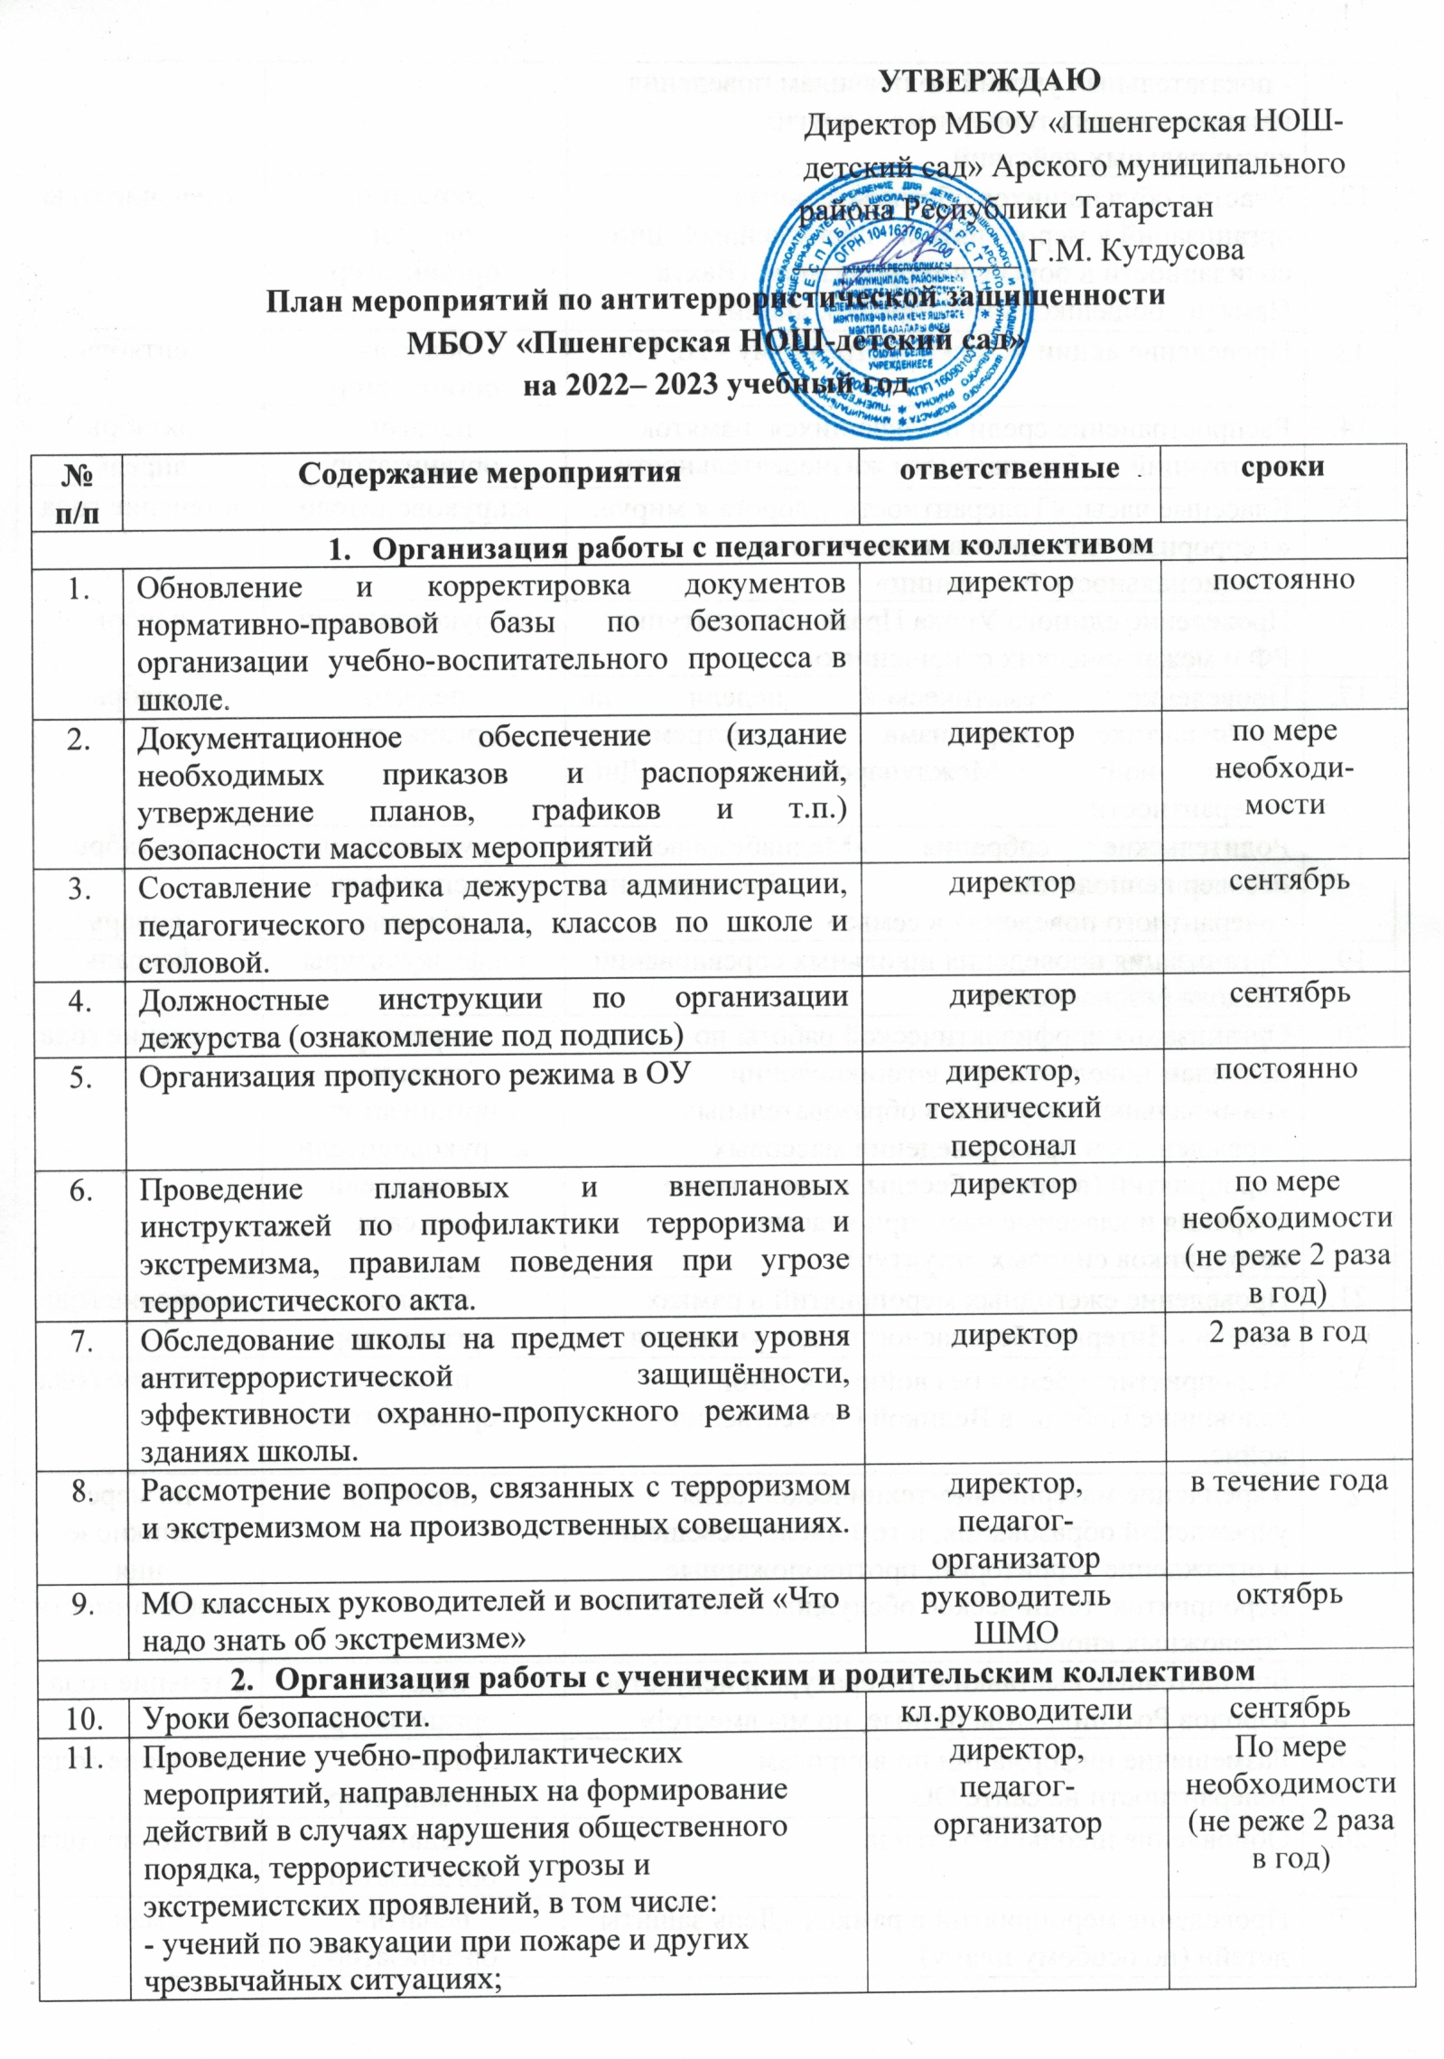

11. | - показательных учений по правилам поведения при проявлениях терроризма и других криминальных действий
12. | Участие обучающихся образовательных организаций в мероприятиях, посвященных Дню солидарности в борьбе с терроризмом (Вахта Памяти, общешкольные линейки, акции) | директор,  педагог-организатор | в течение года
13 | Проведение акции «Скажи экстремизму - НЕТ!» | педагог- организатор | сентябрь
14. | Распространение среди обучающихся памяток, инструкций по безопасности жизнедеятельности | педагог- организатор | октябрь  апрель
15 | Классные часы: «Толерантность – дорога к миру», «Терроризм - зло против человечества»,  «Национальность без границ» | кл.руководители | в течение года
16. | Проведение единого Урока Права «Конституция РФ о межэтнических отношениях» | кл.руководители | ноябрь
17. | Проведение тематической недели по профилактике терроризма и экстремизма, посвященной Международному Дню толерантности. | педагог организатор | ноябрь
18. | Родительские собрания «Медиабезопасность несовершеннолетних» «Формирование толерантного поведения в семье» | кл.руководители  воспитатели дет.сада | сентябрь  январь
19. | Организация проведения школьных соревнований «Школа безопасности» | уч.физкультуры | февраль
20. | Организация профилактической работы по правилам поведения при возникновении криминальных ситуаций в образовательных учреждениях и при проведении массовых мероприятий (встречи, беседы, родительские собрания и классные часы при участии сотрудников силовых структур) | директор  педагог-организатор  кл.руководители  воспитатели дет.сада | в течение года
21. | Проведение ежегодных мероприятий в рамках недели «Интернет-безопасность» для учащихся | педагог- организатор | в течение года
22. | Мероприятие «Земля без войны» к 75-ой годовщине Победы в Великой Отечественной войне. | педагог- организатор | в течение года
23 | Укрепление материально-технической базы учреждений образования, в том числе: освещение и ограждение территорий, противопожарные мероприятия, техническое обслуживание ППС и "тревожных кнопок". | директор | по мере возникнове-  ния необходимости
24. | Библиотечные выставки «Литература и искусство народов России», «Мы разные, но мы вместе!» | педагог- организатор | в течение года
25. | Размещение информации по вопросам толерантности на сайте ОО | педагог-организатор | в течение года
26. | Обновление школьного стенда | педагог- организатор | в течение года
27. | Проведение мероприятий в рамках «День защиты детей» (по особому плану). | педагог- организатор | май

